职业卫生技术报告相关信息公示表
用人单位名称 | 浙江精实电子科技有限公司
用人单位地址 | 乐清市乐清湾港区乐商创业园创新路10号
用人单位联系人 | 曹小军
技术服务项目组人员 | 金程耀、邵志程、倪晓林、王春云等
现场调查人员 | 金程耀、邵志程
现场采样/检测人员 | 金程耀、邵志程
用人单位陪同人 | 曹小军
采样/检测时间 | 2022年10月21日
报告出具日期 | 2022年11月08日
现场调查、现场采样/检测的图像影像资料 | 详见附件
注：《职业卫生技术服务机构管理办法》第三十一条规定：职业卫生技术服务机构应当自出具职业卫生技术报告之日起二十个工作日内，在本单位网站上公开技术报告相关信息。

用人单位名称 | 浙江精实电子科技有限公司 |  | 拍照日期 | 2022.10.21
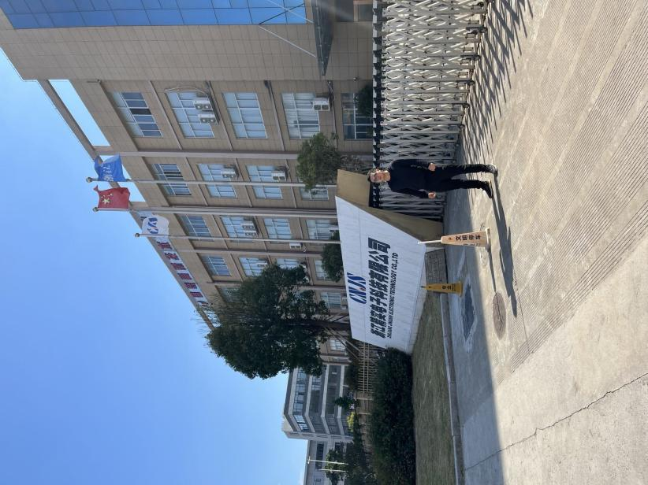 |  | 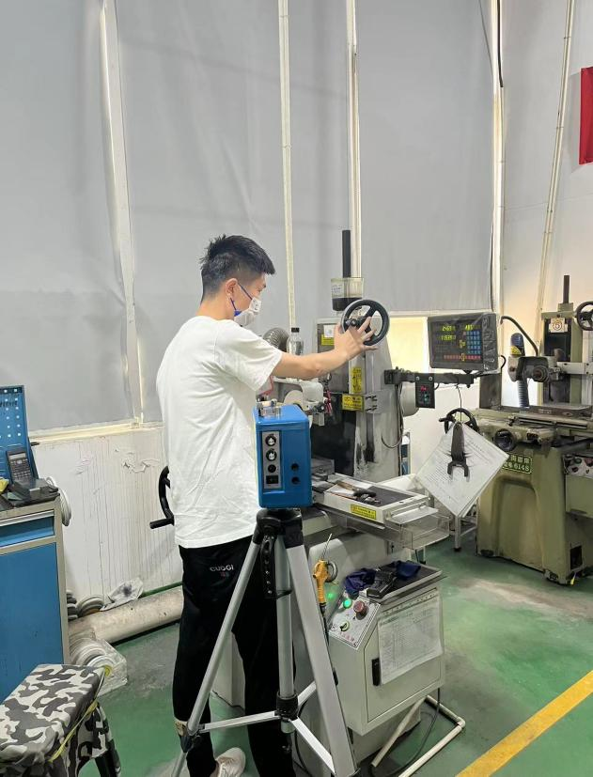
企业大门处 |  | 1L磨床车间磨床岗位
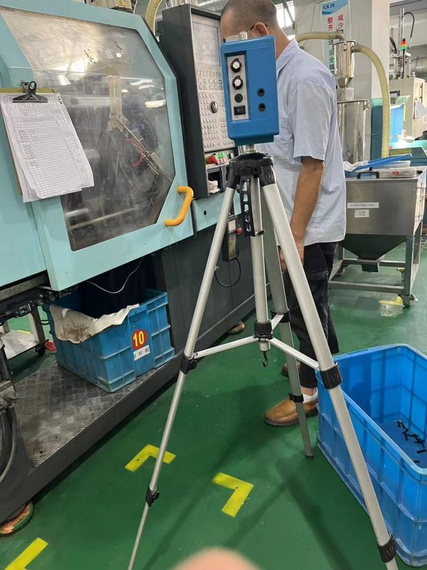 |  | 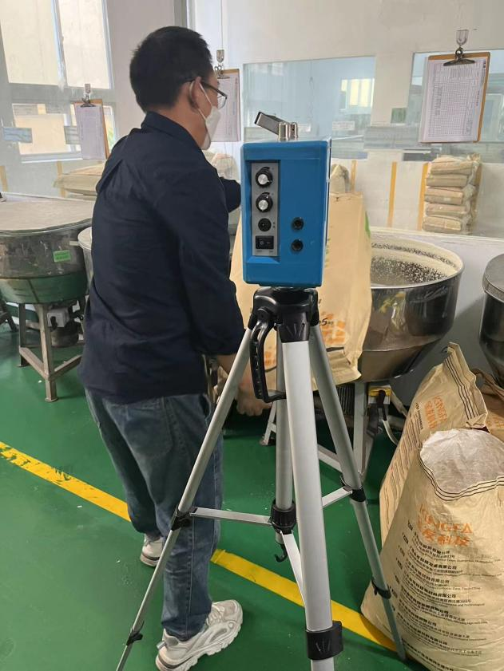
1L注塑车间注塑岗位 |  | 1L注塑车间拌料岗位
技术服务过程影像记录

